Заједница радости

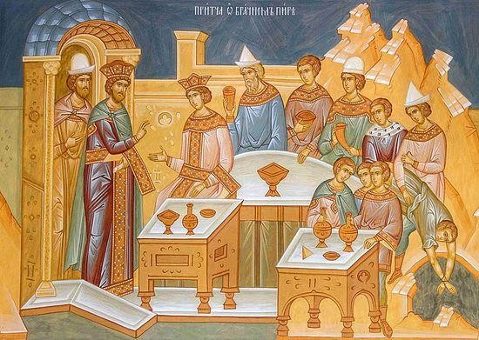
Свадба царево сина

Био једном један цар који је много волео свога сина. Када дође време да му се син ожени цар реши да направи велику свадбу. Да би поделио своју радост са другима он посла слуге да позову госте. Али позвани нису желели да дођу. Да би се оправдали измишљали су разне изговоре. Једни су се правдали пословима у пољу, други у трговини, а трећи породичним обавезама. Када је сазнао да званице не жели да дођу, цар рече слугама: (званице – позвани у госте) „Идите на тргове и раскрснице и позовите све на које наиђете.“ Овај позив су многи одушевљено прихватили. Свадбена дворана се тако напунила сватовима. Током весеља, цар дође да види госте. Примети тада човека који једини није био обучен у свечано свадбено одело. Упита га:„Пријатељу, како си дошао овде без свадбеног руха?“ (рухо – одело) Гост је ћутао. Цар нареди да га избаце и одведу на место где беше велика тама.

Размисли
Зашто је цар избацио једног госта са свадбе?

Да би разумео поруку ове приче уради следећи задатак.
Упиши на оговарајуће место понуђене речи:

храм, свадба, цар, свадбено одело, сватови, Исус Христос

 | царев син |  | Званице које нису дошле |  | свадбена дворана |  | Гост без свадбеног одела
Бог Отац |  | хришћани | Људи који не желе  заједницу  са Богом | Литургија(заједница радости) |  | љубав  према Богу | Човек без љубави  према Богу

Да ли је теби неко одбио позив за неко славље?
Како си се тада осећао?
Шта показујемо некоме када га зовемо у госте?
Шта показујемо некоме кода дођемо код њега?
Зашто се лепо облачимо када идемо код некога на славље?

Када идемо на Литургију облачимо се лепо и свечано.
Тиме показујемо да је то за нас посебно важан, радостан и свечан догађај.

Бог позива све људе да буду у вечној заједници радости са Њим.
На овај позив се одазивају само они који то желе.
Они на Литургију долазе слободно из љубави.
Због тога се Црква назива заједницом слободе и љубави

Љубав која се не показује не постоји.
Није довољно само рећи некоме да га волимо. Потребно му је то потврдити делима.
Учествовањем на Литургији чланови Цркве показују љубав према Богу, људима и природи.

